**https://x-lines.ru/letters/i/cyrillicscript/0086/1c4eba/36/0/4nxpdysozmeabwcm4gbpbxsoswopbp6osdem5wcx4gbpbqgoswoy.png**Муниципальное автономное дошкольное образовательное учреждение Городского округа «город Ирбит»

Свердловской области «Детский сад №23»

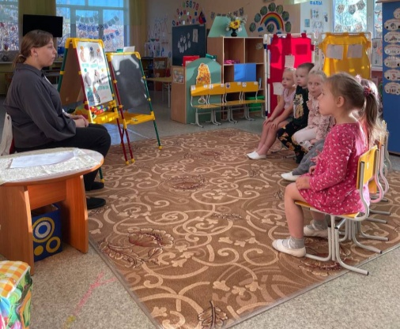 21 октября в средней группе «Пионеры» прошло открытое занятие по развитию речи на тему недели «Дикие животные».

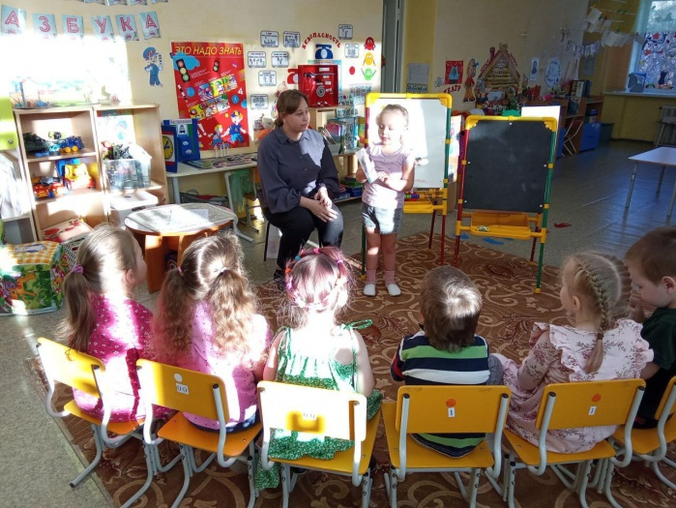 Начало занятия прошло в обсуждении и рассматривании иллюстраций с дикими животными, дети внимательно слушали и отвечали на вопросы, а так же пробовали отвечать полным предложением на вопросы, составляли описательный рассказ о внешних характеристиках животных.

В гости на занятие заглянула наша игрушка неваляшка, которую дети еще на прошлых занятиях назвали Диана. Она попросила помочь ей разобраться «Чем отличаются дикие и домашние животные?». Ребята согласились помочь. Помимо внешних характеристик, ребята поиграли в игру с мячом и рассказали чем питаются животные в лесу и как они ищут пропитания. Больше всего их удивили заяц, который питается корешками растений, а так же еж, который оказался хищником и питается помимо фруктов и грибов еще и насекомыми. Ребята были в восторге от этой информации.

На занятии дети впервые рассматривали домики животных в лесу, они угадали норку ежика и дупло белки, с остальными мы с ними совместно познакомились и рассмотрели, проговорили чем отличаются норки между собой. Один ребенок правильно акцентировал внимание на том, что не нашли домик для медведя, тем самым правильно определил проблемную ситуацию, решение которой ребята нашли в конце занятия – самостоятельно построили дом для медведя из модулей и сами поиграли в лесных животных с масками. Это было открытым концом занятия.

